nacrt Odluke
Na temelju članaka 86., 89. i 113. Zakona o prostornom uređenju (Narodne novine, 153/13, 65/17, 114/18, 39/19 i 98/19) i članka 34. Statuta Grada Opuzena (Službeni glasnik Grada Opuzena, 3/13 i 2/18) Gradsko vijeće Grada Opuzena na sjednici održanoj __. ______ 2022. godine donijelo je

ODLUKU
O PROVOĐENJU POSTUPKA STAVLJANJA IZVAN SNAGE DIJELA

DPU II. FAZE POSLOVNE ZONE OPUZEN

- Donosi se Odluka o provođenju postupka stavljanja izvan snage dijela DPU II. faze poslovne zone Opuzen (u daljnjem tekstu: Odluka) kojom počinje postupak stavljanja izvan snage dijela DPU II. faze poslovne zone Opuzen (Neretvanski glasnik 3/08, 3/16).

I. PRAVNA OSNOVA

- Pravna osnova za stavljanje izvan snage dijela DPU II. faze poslovne zone Opuzen (u daljnjem tekstu: Plan) je Zakon o prostornom uređenju (Narodne novine, 153/13, 65/17, 114/18, 39/19 i 98/19; u daljnjem tekstu: Zakon).
- Nositelj postupka stavljanja Plana izvan snage je Jedinstveni upravni odjel Grada Opuzena (u daljnjem tekstu: Nositelj izrade).

II. RAZLOZI ZA STAVLJANJE PLANA IZVAN SNAGE

- Prostornim planom uređenja Grada Opuzena (Neretvanski glasnik, 2/04, 3/08 i Službeni glasnik Grada Opuzena, 2/14, 2/18, 3/18-pročišćeni tekst i 2/22), dio Plana koji se stavlja izvan snage određen je kao izdvojeno građevinsko područje izvan naselja sportsko-rekreacijske namjene.
- U Odluci o izradi V. izmjena i dopuna Prostornog plana uređenja Grada Opuzena (u daljnjem tekstu: V. izmjene i dopune PPUG), jedan od razloga izrade izmjena i dopuna plana je prenamjena dijela površine sportsko-rekreacijske namjene u površinu javne i društvene namjene za gradnju dječjeg vrtića.
- Površine navedene u prethodnom stavku su uređene i za njih nema zakonske obveze donošenja urbanističkog plana uređenja, sukladno članku 79. Zakona.
- Slijedom svega navedenog, dio Plana stavit će se izvan snage te će se gradnja na površinama javne i društvene namjene provoditi direktnom provedbom PPUG Opuzena, kako bi se omogućila što učinkovitija i brža realizacija javnih i društvenih potreba Grada Opuzena.

III. OBUHVAT PLANA

- Obuhvat dijela Plana koji se stavlja izvan snage prikazan je na grafičkom prikazu koji je sastavni dio ove Odluke.

IV. SAŽETA OCJENA STANJA U PROSTORU OBUHVATA PLANA

- Dio Plana koji se stavlja izvan snage već se koristi u sportsko-rekreacijske svrhe. Na predmetnoj površini postoji prometnica i sportsko igralište.

V. CILJEVI I PROGRAMSKA POLAZIŠTA PLANA

- Ciljevi i programska polazišta za provođenje postupka stavljanja Plana izvan snage istovjetni su razlozima za stavljanje Plana izvan snage utvrđenim u članku 3. ove Odluke.

VI. POPIS SEKTORSKIH STRATEGIJA, PLANOVA, STUDIJA I DRUGIH DOKUMENATA PROPISANIH POSEBNIM ZAKONIMA KOJIMA, ODNOSNO U SKLADU S KOJIMA SE UTVRĐUJU ZAHTJEVI ZA STAVLJANJE DIJELA PLANA IZVAN SNAGE

- Za provedbu postupka stavljanja dijela Plana izvan snage nisu potrebne stručne podloge.
- Sukladno odredbama članka 86. Zakona, prije upućivanja ove Odluke Gradskom vijeću Grada Opuzena na donošenje, Nositelj izrade pribavio je mišljenje Upravnog odjela za zaštitu okoliša i komunalne poslove Dubrovačko-neretvanske županije, da nije potrebno provesti postupak strateške procjene niti ocjene o potrebi strateške procjene utjecaja Plana na okoliš.

VII. NAČIN PRIBAVLJANJA STRUČNIH RJEŠENJA

- Za provedbu postupka stavljanja dijela Plana izvan snage nisu potrebna posebna stručna rješenja.

VIII. POPIS JAVNOPRAVNIH TIJELA ODREĐENIH POSEBNIH PROPISIMA KOJA DAJU ZAHTJEVE ZA IZRADU PLANA IZ SVOG DJELOKRUGA, TE DRUGIH SUDIONIKA KOJI TREBAJU SUDJELOVATI U POSTUPKU STAVLJANJA DIJELA PLANA IZVAN SNAGE

- Temeljem članka 90. Zakona, u provođenju postupka stavljanja Plana izvan snage pozvat će se sljedeća javnopravna tijela:
- Ministarstvo kulture i medija, Uprava za zaštitu kulturne baštine, Konzervatorski odjel u Imotskom, A. Starčevića 7, Imotski
- Ministarstvo unutarnjih poslova, PU Dubrovačko-neretvanska, Odjel upravnih, inspekcijskih i poslova zaštite i spašavanja, Dr. Ante Starčevića 13, Dubrovnik
- Ministarstvo unutarnjih poslova, Ravnateljstvo civilne zaštite, Područni ured civilne zaštite Split, Služba civilne zaštite Dubrovnik, Liechtensteinov put 31, Dubrovnik
- Ministarstvo poljoprivrede, Uprava šumarstva, lovstva i drvne industrije, Planinska 2a, Zagreb
- Ministarstvo poljoprivrede, Uprava poljoprivrede i prehrambene industrije, Ulica grada Vukovara 78, Zagreb
- Ministarstvo prostornoga uređenja, graditeljstva i državne imovine, Ulica Ivana Dežmana 10, Zagreb
- Zavod za prostorno uređenje Dubrovačko-neretvanske županije, Petilovrijenci 2, Dubrovnik
- Dubrovačko-neretvanska županija, Upravni odjel za prostorno uređenje i gradnju, Vukovarska 16, Dubrovnik
- Dubrovačko-neretvanska županija, Upravni odjel za zaštitu okoliša, imovinsko pravne i komunalne poslove, Vukovarska 16, Dubrovnik
- Dubrovačko-neretvanska županija, Upravni odjel za gospodarstvo i more, Pred Dvorom 1, Dubrovnik
- Hrvatske ceste d.o.o., Vončinina 3, Zagreb
- Hrvatske ceste, Ispostava Dubrovnik, Vladimira Nazora 8, Dubrovnik
- Županijska uprava za ceste Dubrovačko-neretvanske županije, Vladimira Nazora 8, Dubrovnik
- Hrvatske vode, Vodnogospodarska ispostava za mali sliv "Neretva-Korčula", Trg Opuzenske bojne 5, Opuzen
- Hrvatske vode, Vodnogospodarski odjel za vodno područje dalmatinskih slivova Split, Vukovarska 35, Split
- Hrvatska regulatorna agencija za mrežne djelatnosti, Roberta Frangeša Mihanovića 9, Zagreb
- Hrvatski operator prijenosnog sustava, Kupska 4, Zagreb
- HEP ODS d.o.o., Elektrodalmacija, Poljička cesta bb, 21000 Split
- HEP ODS d.o.o., Pogon Metković, Mlinska 1a, Metković
- NPKLM vodovod d.o.o., Put Sv. Luke 1, 20260 Korčula
- Vodovod Opuzen d.o.o., Ulica Matice hrvatske 5, 20355 Opuzen
- Odvodnja Opuzen d.o.o., Ulica Matice hrvatske 9, 20355 Opuzen
- lokalno nadležna komunalna poduzeća.
- Ako se tijekom provođenja postupka stavljanja Plana izvan snage ukaže potreba, u postupak se mogu uključiti i drugi sudionici.

IX. PLANIRANI ROK ZA STAVLJANJE DIJELA PLANA IZVAN SNAGE, ODNOSNO NJEGOVIH POJEDINIH FAZA

- Rok u kojem su tijela i osobe iz prethodnog članka obvezne dostaviti svoje zahtjeve o stavljanju Plana izvan snage je 5 dana od dana zaprimanja poziva.
- Planirani rok za izradu prijedloga Odluke o stavljanju Plana izvan snage je 20 radnih dana od dana isteka roka za pribavljanje prethodnih zahtjeva.
- Rokovi javne rasprave i pripreme izvješća o javnoj raspravi utvrđeni su Zakonom.

X. IZVORI FINANCIRANJA STAVLJANJE DIJELA PLANA IZVAN SNAGE

- Sredstva za stavljanje Plana izvan snage osigurat će se iz proračuna Grada Opuzena.

XI. ODLUKA O DRUGIM PITANJIMA ZNAČAJNIM ZA STAVLJANJE DIJELA PLANA IZVAN SNAGE

- Po ovoj Odluci nema drugih pitanja značajnih za stavljanje Plana izvan snage.

XII. PRIJELAZNE I ZAVRŠNE ODREDBE

- Nositelj izrade dostavlja primjerak ove Odluke:
- tijelima i osobama određenim posebnim propisima navedenim člankom 9. ove Odluke i
- Zavodu za prostorni razvoj, Ulica Republike Austrije 20, Zagreb.
- Nositelj izrade po objavi ove Odluke obavijestit će javnost o stavljanju Plana izvan snage na mrežnoj stranici Grada Opuzena.

- Ova Odluka stupa na snagu osmog dana od dana objave u Službenom glasniku Grada Opuzena.
KLASA:
UR.BROJ:
Opuzen,

GRADSKO VIJEĆE GRADA OPUZENA
Predsjednik
Jure Stanić

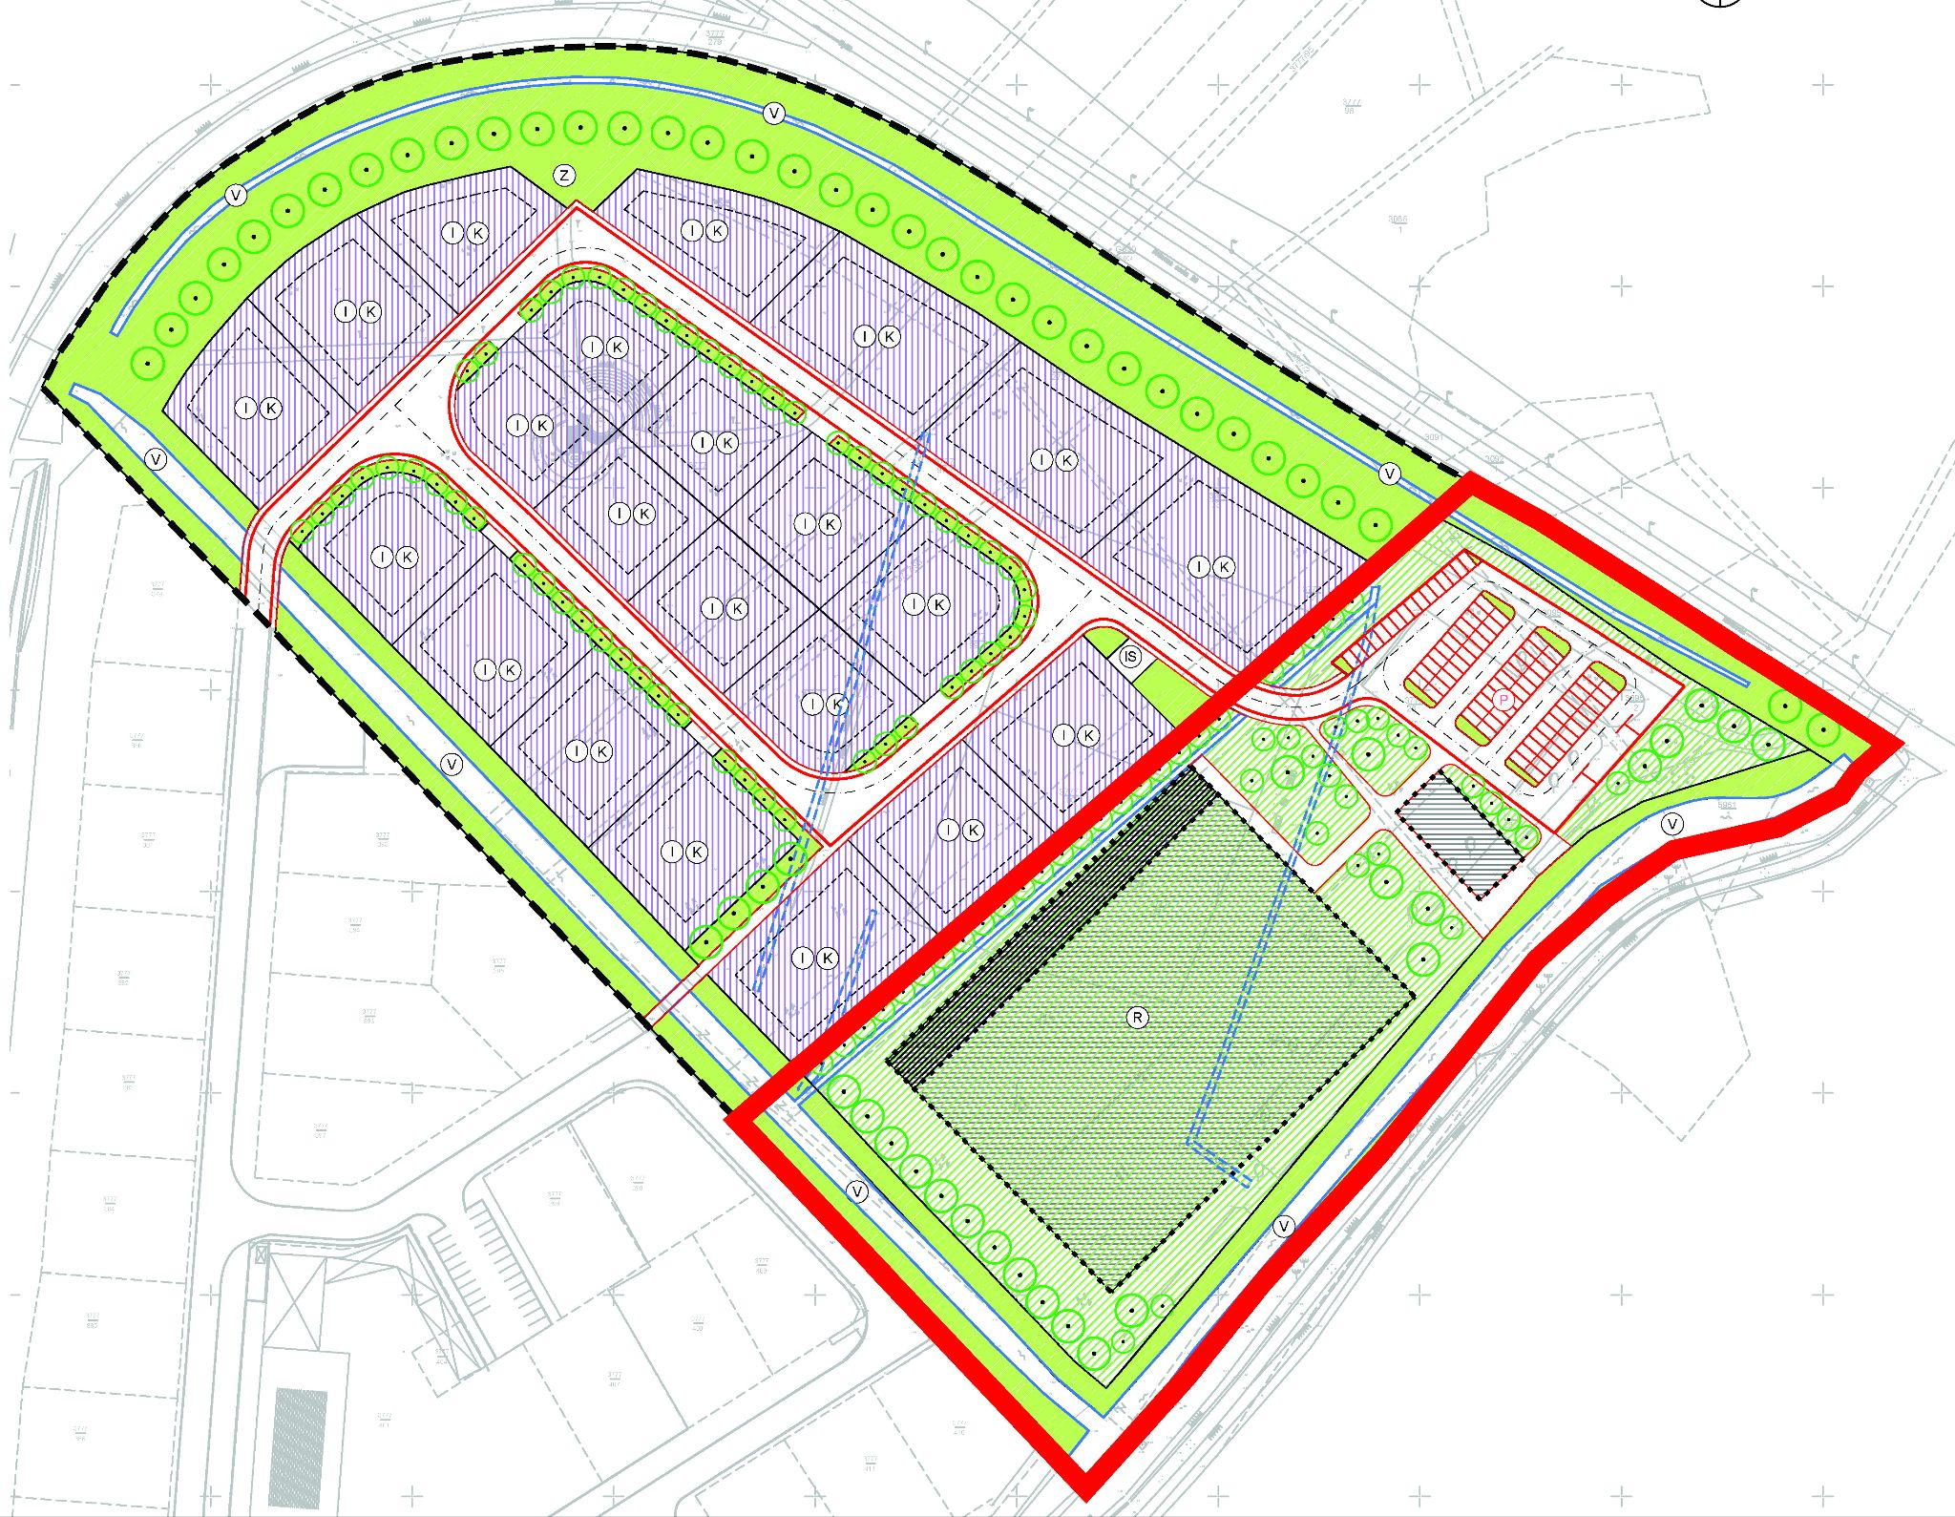
Grafički prikaz: Kartografski prikaz 1. Detaljna namjena površina DPU-a na snazi s označenim obuhvatom dijela Plana koji bi se stavio izvan snage

